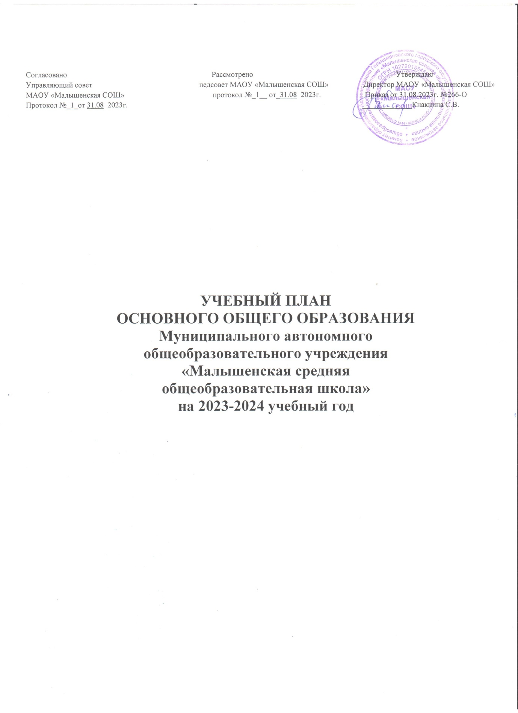

Учебный план основного общего образования по ФГОС-2021 и ФОП при пятидневной учебной неделе 5-7 классы
Пояснительная записка
Учебный план основной образовательной программы основного общего образования (далее – учебный план) обеспечивает реализацию требований ФГОС ООО и ФОП ООО, определяет общие рамки отбора учебного материала, формирования перечня результатов образования и организации образовательной деятельности.
Учебный план:
– фиксирует максимальный объем учебной нагрузки обучающихся;
– определяет и регламентирует перечень учебных предметов, курсов и время, отводимое на их освоение и организацию;
– распределяет учебные предметы, курсы, модули по классам и учебным годам.
Учебный план состоит из двух частей: обязательной части и части, формируемой участниками образовательных отношений.
Обязательная часть учебного плана определяет состав учебных предметов, обязательных для всех имеющих по данной программе государственную аккредитацию образовательных организаций, реализующих образовательную программу основного общего образования, и учебное время, отводимое на их изучение по классам (годам) обучения.
Часть учебного плана, формируемая участниками образовательных отношений, определяет время, отводимое на изучение учебных предметов, учебных курсов, учебных модулей по выбору обучающихся, родителей (законных представителей) несовершеннолетних обучающихся, в том числе предусматривающих углубленное изучение учебных предметов, с целью удовлетворения различных интересов обучающихся, потребностей в физическом развитии и совершенствовании, а также учитывающих этнокультурные интересы, особые образовательные потребности обучающихся с ОВЗ.
Время, отводимое на данную часть федерального учебного плана, в МАОУ «Малышенская СОШ» использовано на:
– увеличение учебных часов, предусмотренных на изучение отдельных учебных предметов обязательной части, в том числе на углубленном уровне;
– введение специально разработанных учебных курсов, обеспечивающих интересы и потребности участников образовательных отношений, в том числе этнокультурные;
– другие виды учебной, воспитательной, спортивной и иной деятельности обучающихся.
В интересах детей с участием обучающихся и их семей могут разрабатываться индивидуальные учебные планы, в рамках которых формируется индивидуальная траектория развития обучающегося (содержание учебных предметов, курсов, модулей, темп и формы образования). Реализация индивидуальных учебных планов, программ сопровождается тьюторской поддержкой.
Учебный план предусматривает пятилетний нормативный срок освоения образовательной программы основного общего образования. Продолжительность учебного года на уровне основного общего образования составляет 34 недели.
В МАОУ «Малышенская СОШ» установлен режим пятидневной учебной недели. Образовательная недельная нагрузка равномерно распределена в течение учебной недели и соответствует требованиям санитарных норм СанПиН 1.2.3685-21. Объем максимально допустимой образовательной нагрузки в течение дня в 5–6-х классах не превышает шести уроков, в 7–9-х классах – семи уроков.
- продолжительность урока – 40 минут.
Количество часов, отведенных на освоение обучающимися учебных предметов, курсов, модулей из обязательной части и части, формируемой участниками образовательных отношений, в совокупности не превышает величину недельной образовательной нагрузки:
– в 5-х классах – 29 часов в неделю;
– 6-х классах – 30 часов в неделю;
– 7-х классах – 32 часа в неделю;
– 8–9-х классах – 33 часа в неделю.
Общее количество часов учебных занятий за пять лет составляет 5338 часов.
Учебный план разработан на основе варианта № 1 федерального учебного плана Федеральной образовательной программы основного общего образования, утвержденной приказом Минпросвещения от 16.11.2022 № 993.
Обучение в МАОУ «Малышенская СОШ» ведется на русском языке. Учебный план не предусматривает преподавание учебных предметов «Родной язык» и «Родная литература» предметной области «Родной язык и родная литература», так как родители обучающихся в заявлениях не выразили желания изучать указанные учебные предметы.
Учебный план не предусматривает преподавание и изучение предмета «Второй иностранный язык» в рамках обязательной предметной области «Иностранные языки», так как родители в заявлениях не выразили желания изучать учебный предмет.
В рамках учебного предмета «Математика» предусмотрено изучение учебных курсов «Алгебра», «Геометрия», «Вероятность и статистика».
Учебный предмет «История» в рамках обязательной предметной области «Общественно-научные предметы» включает в себя учебные курсы «История России» и «Всеобщая история», на которые суммарно отводится по 2 часа в неделю в 5–9-х классах. В 9-м классе в соответствии с ФОП ООО и Методическими рекомендациями, которые Минпросвещения направило письмом от 03.03.2023 № 03-327, в учебный предмет «История» помимо учебных курсов «История России» и «Всеобщая история» включен модуль «Введение в новейшую историю России» объемом 14 часов.
В учебном плане уменьшено количество часов по сравнению с федеральным учебным планом на учебный предмет «Технология». Часы перераспределены с целью реализации модуля «Введение в новейшую историю России».
С целью формирования функциональной грамотности в часть, формируемую участниками образовательных отношений, включены учебные курсы «Смысловое чтение», «Уроки математической грамотности» и «Естественно-научная грамотность». Курс «Смысловое чтение» изучается в 5-х классах по 1 часу в неделю. На учебный курс «Естественно-научная грамотность» отводится по 1 часу в неделю в 7-х классах. На учебный курс «Уроки математической грамотности» отводится по 1 часу в неделю 6-7 классах.
Учебный план определяет формы промежуточной аттестации в соответствии с положением о текущем контроле и промежуточной аттестации МАОУ «Малышенская СОШ». Объем времени, отведенного на промежуточную аттестацию обучающихся, определяется рабочими программами учебных предметов, учебных и внеурочных курсов и календарным учебным графиком основного общего образования. Формы промежуточной аттестации учебных предметов, учебных и внеурочных курсов представлены в таблице.
Предметы, курсы | Классы | Формы промежуточной аттестации
Русский язык | 5–7-е | Диктант с грамматическим заданием, изложение
 | 8–9-е | Контрольная работа, сочинение
Литература | 5–6-е | Задания на основе анализа текста, сочинение
 | 7–9-е | Контрольная работа, сочинение
Иностранный язык (английский) | 5–9-е | Контрольная работа
Математика | 5–6-е | Контрольная работа
Алгебра | 7–9-е | Контрольная работа
Геометрия | 7–9-е | Контрольная работа
Вероятность и статистика | 7–9-е | Тест
Информатика | 7–9-е | Индивидуальный проект
История | 5–8-е | Контрольная работа
 | 9-й | Индивидуальный проект
Обществознание | 6–7-е | Тест
 | 8–9-е | Реферат
География | 5–9-е | Контрольная работа
Физика | 7–9-е | Контрольная работа, лабораторная работа
Химия | 8–9-е | Контрольная работа, лабораторная работа
Биология | 5–7-е | Контрольная работа
 | 8–9-е | Контрольная работа
ОДНКНР | 5–6-й | Тест
Изобразительное искусство | 5–7-е | Разработка предметов живописи
Музыка | 5–8-е | Тест, индивидуальный проект
Технология | 5–9-е | Разработка изделий
Физическая культура | 5–9-е | Сдача нормативов
Основы безопасности жизнедеятельности | 8–9-е | Тест
Традиции родного края | 5-е | Собеседование
Смысловое чтение | 5-е | Комплексная контрольная работа
Естественно-научная грамотность | 7–8-е | Комплексная контрольная работа
Учебный план основного общего образования (пятидневная неделя)
МАОУ «Малышенская СОШ», включая отделения
Предметные области | Учебные предметы | Количество часов в неделю |  |  |  |  | Всего
 |  | V класс | VI класс | VII класс | VIII класс | IX класс
Обязательная часть
Русский язык и литература | Русский язык | 5 | 6 | 4 |  |  | 15
 | Литература | 3 | 3 | 2 |  |  | 8
Иностранные языки | Иностранный язык (английский) | 3 | 3 | 3 |  |  | 9
Математика и информатика | Математика | 5 | 5 | – |  |  | 10
 | Алгебра | – | – | 3 |  |  | 3
 | Геометрия | – | – | 2 |  |  | 2
 | Вероятность и статистика | – | – | 1 |  |  | 1
 | Информатика | – | – | 1 |  |  | 1
Общественно-научные предметы | История | 2 | 2 | 2 |  |  | 6
 | Обществознание | – | 1 | 1 |  |  | 2
 | География | 1 | 1 | 2 |  |  | 4
Естественно-научные предметы | Физика | – | – | 2 |  |  | 2
 | Химия | – | – | – |  |  | -
 | Биология | 1 | 1 | 1 |  |  | 3
Основы духовно-нравственной культуры народов России | Основы духовно-нравственной культуры народов России | 1 | 1 | – |  |  | 2
Искусство | Изобразительное искусство | 1 | 1 | 1 |  |  | 3
 | Музыка | 1 | 1 | 1 |  |  | 3
Технология | Технология | 2 | 2 | 2 |  |  | 6
Физическая культура и основы безопасности жизнедеятельности | Физическая культура | 2 | 2 | 2 |  |  | 6
 | Основы безопасности жизнедеятельности | – | – | – |  |  | -
Итого |  | 27 | 29 | 30 |  |  | 86
Часть, формируемая участниками образовательных отношений
Учебные предметы, курсы, модули по выбору: |  | 2 | 1 | 2 |  |  | 5
Основы смыслового чтения и работы с текстом |  | 1 | – | – |  |  | 1
Уроки математической грамотности |  | – | 1 | 1 |  |  | 2
Естественно-научная грамотность |  | – | – | 1 |  |  | 1
Спортивные игры |  | 1 | – | – |  |  | 1
Всего в неделю |  | 29 | 30 | 32 |  |  | 91
Максимально допустимая недельная нагрузка (при 5-дневной неделе) в соответствии с действующими санитарными правилами и нормами |  | 29 | 30 | 32 |  |  | 91
Учебные недели |  | 34 | 34 | 34 |  |  | 102
Всего учебных часов на учебный период |  | 986 | 1020 | 1088 |  |  | 3094

Отделение МАОУ «Малышенская СОШ» «Бескозобовская СОШ»
Предметные области | Учебные предметы | Количество часов в неделю |  |  |  |  | Всего
 |  | V класс | VI класс | VII класс | VIII класс | IX класс
Обязательная часть
Русский язык и литература | Русский язык | 5 | 6 | 4 |  |  | 15
 | Литература | 3 | 3 | 2 |  |  | 8
Иностранные языки | Иностранный язык (английский) | 3 | 3 | 3 |  |  | 9
Математика и информатика | Математика | 5 | 5 | – |  |  | 10
 | Алгебра | – | – | 3 |  |  | 3
 | Геометрия | – | – | 2 |  |  | 2
 | Вероятность и статистика | – | – | 1 |  |  | 1
 | Информатика | – | – | 1 |  |  | 1
Общественно-научные предметы | История | 2 | 2 | 2 |  |  | 6
 | Обществознание | – | 1 | 1 |  |  | 2
 | География | 1 | 1 | 2 |  |  | 4
Естественно-научные предметы | Физика | – | – | 2 |  |  | 2
 | Химия | – | – | – |  |  | -
 | Биология | 1 | 1 | 1 |  |  | 3
Основы духовно-нравственной культуры народов России | Основы духовно-нравственной культуры народов России | 1 | 1 | – |  |  | 2
Искусство | Изобразительное искусство | 1 |  | 1 |  |  | 3
 | Музыка | 1 |  | 1 |  |  | 3
Технология | Технология | 2 |  | 2 |  |  | 6
Физическая культура и основы безопасности жизнедеятельности | Физическая культура | 2 |  | 2 |  |  | 6
 | Основы безопасности жизнедеятельности | – | – | – |  |  | -
Итого |  | 27 | 29 | 30 |  |  | 86
Часть, формируемая участниками образовательных отношений
Учебные предметы, курсы, модули по выбору: |  | 2 | 1 | 2 |  |  | 5
Основы смыслового чтения и работы с текстом |  | 1 | – | – |  |  | 1
Уроки математической грамотности |  | – | 1 | 1 |  |  | 2
Естественно-научная грамотность |  | – | – | 1 |  |  | 1
Спортивные игры |  | 1 | – | – |  |  | 1
Всего в неделю |  | 29 | 30 | 32 |  |  | 91
Максимально допустимая недельная нагрузка (при 5-дневной неделе) в соответствии с действующими санитарными правилами и нормами |  | 29 | 30 | 32 |  |  | 91
Учебные недели |  | 34 | 34 | 34 |  |  | 102
Всего учебных часов на учебный период |  | 986 | 1020 | 1088 |  |  | 3094

отделения МАОУ «Малышенская СОШ» «Черемшанская ООШ»
Предметные области | Учебные предметы | Количество часов в неделю |  |  |  |  | Всего
 |  | V класс | VI класс | VII класс | VIII класс | IX класс
Обязательная часть
Русский язык и литература | Русский язык | 5 | 6 | 4 |  |  | 15
 | Литература | 3 | 3 | 2 |  |  | 8
Иностранные языки | Иностранный язык (английский) | 3 | 3 | 3 |  |  | 9
Математика и информатика | Математика | 5 | 5 | – |  |  | 10
 | Алгебра | – | – | 3 |  |  | 3
 | Геометрия | – | – | 2 |  |  | 2
 | Вероятность и статистика | – | – | 1 |  |  | 1
 | Информатика | – | – | 1 |  |  | 1
Общественно-научные предметы | История | 2 | 2 | 2 |  |  | 6
 | Обществознание | – | 1 | 1 |  |  | 2
 | География | 1 | 1 | 2 |  |  | 4
Естественно-научные предметы | Физика | – | – | 2 |  |  | 2
 | Химия | – | – | – |  |  | -
 | Биология | 1 | 1 | 1 |  |  | 3
Основы духовно-нравственной культуры народов России | Основы духовно-нравственной культуры народов России | 1 | 1 | – |  |  | 2
Искусство | Изобразительное искусство | 1 |  | 1 |  |  | 2
 | Музыка | 1 |  | 1 |  |  | 2
Технология | Технология | 2 |  | 2 |  |  | 4
Физическая культура и основы безопасности жизнедеятельности | Физическая культура | 2 |  | 2 |  |  | 4
 | Основы безопасности жизнедеятельности | – | – | – |  |  | -
Итого |  | 27 | 29 | 30 |  |  | 80
Часть, формируемая участниками образовательных отношений
Учебные предметы, курсы, модули по выбору: |  | 2 | 1 | 2 |  |  | 5
Основы смыслового чтения и работы с текстом |  | 1 | – | – |  |  | 1
Уроки математической грамотности |  | – | 1 | 1 |  |  | 2
Естественно-научная грамотность |  | – | – | 1 |  |  | 1
Спортивные игры |  | 1 | – | – |  |  | 1
Всего в неделю |  | 29 | 30 | 32 |  |  | 85
Максимально допустимая недельная нагрузка (при 5-дневной неделе) в соответствии с действующими санитарными правилами и нормами |  | 29 | 30 | 32 |  |  | 91
Учебные недели |  | 34 | 34 | 34 |  |  | 102
Всего учебных часов на учебный период |  | 986 | 1020 | 1088 |  |  | 3094

Внеурочная деятельность

ПОЯСНИТЕЛЬНАЯ ЗАПИСКА
Формы организации и объем внеурочной деятельности для обучающихся при освоении ими программы основного общего образования определены в плане внеурочной деятельности с учетом образовательных потребностей и интересов обучающихся, запросов родителей (законных представителей) несовершеннолетних обучающихся, возможностей МАОУ «Малышенская СОШ».
Время, отведенное на внеурочную деятельность, не учитывается при определении максимально допустимой недельной учебной нагрузки обучающихся.
Формы организации образовательной деятельности, чередование урочной и внеурочной деятельности при реализации основной образовательной программы основного общего образования определяет МАОУ «Малышенская СОШ».
Время, отводимое на формируемую часть учебного плана, используется для введения специально разработанных курсов, обеспечивающих этнокультурные интересы и потребности участников образовательных отношений. К ним относится учебный курс «История и традиции родного края», на который отводится по 1 часу в неделю в 5-х классах, и учебный курс «Духовно-нравственная культура народов родного края», на который отводится 1 час в неделю в 6-х классах.
– «Разговоры о важном» – отводится по 1 часу в неделю в 5–9-х классах;
– Общая физическая подготовка и спортивные игры – отводится по 1 часу в неделю в 5–9-х классах;
– «История государственной символики России»– отводится по 1 часу в неделю в 5 классах;
– «Азы финансовой грамотности» – отводится по 1 часу в неделю в 5-х классах;
– Курс по предпрофильной ориентации «Россия-мои горизонты» – отводится по 1 часу в неделю в 6-7-х классах.
План внеурочной деятельности ООО по ФГОС-2021 МАОУ «Малышенская СОШ» на 2023/24 учебный год, включая отделения
Направления | Названия | Формы организации | Количество часов в неделю
 |  |  | 5-й класс | 6-й класс | 7-й класс | 8-й класс | 9-й класс
Информационно-просветительские занятия патриотической, нравственной и экологической направленности «Разговоры о важном» | «Разговоры о важном» | Классное собрание | 1 | 1 | 1 | - | -
Внеурочная деятельность по формированию функциональной грамотности (читательской, математической, естественно-научной, финансовой) школьников | «Учимся для жизни» | Практикум | 1 | 1 | 1 | – | –
Занятия, направленные на удовлетворение профориентационных интересов и потребностей учеников | «Россия- мои горизонты» | Профессиональные пробы | 1 | 1 | 1 | - | -
Занятия, связанные с реализацией особых интеллектуальных и социокультурных потребностей учеников | «История и традиции родного края» | Кружок | 0,5 | - | – | – | –
 | «История государственной символики России» | Учебный модуль | 0,5 | - | – | – | –
 | Духовно-нравственная культура народов родного края | Учебный модуль | - | 1 | - | - | -
Занятия, направленные на удовлетворение интересов и потребностей учеников в творческом и физическом развитии, помощь в самореализации, раскрытии и развитии способностей и талантов | «Наше кино» | Клуб | 0,5 | - | - | - | -
 | «Олимпиец» | Кружок | 0,5 | - | - | - | -
 | «Белая ладья» | – | - | 0,5 | 0,5 | – | -
 | Спортивные игры | – | - | 1 | 1 | - | -
 | Робототехника |  | - | 1 | 1 | - | -
Итого за неделю |  |  | 5 | 6,5 | 5,5 | - | -
Итого за учебный год |  |  | 170 | 221 | 187
Итого на уровень образования |  |  | 578

